รายงานผลการปฏิบัติราชการ
ของสถานีตำรวจภูธรหนองโสน ประจำปีงบประมาณ ๒๕๖๗
เดือน พฤศจิกายน ๒๕๖๖
งานป้องกันปราบปราม

วันนี้ ( 7 พ.ย. 66) เวลา 09.00 น. อำนวยการโดย พ.ต.อ.สุเมธ สุนะ ผกก.หนองโสน พ.ต.ท.ชนินทร์ ถาวร รอง ผกก.ป สภ.หนองโสน มอบหมายให้ พ.ต.ท.ธีระ เมฆขาว สวป.สภ.หนองโสน ฝึกอบรมให้ความรู้เกี่ยวกับการรับมือเหตุการณ์กราดยิงที่เกิดขึ้นในปัจจุบันและฝึกซ้อมการปฏิบัติยุทธวิธี หนี ซ่อน สู้ (Active shooter) ให้กับคณะครูและนักเรียน ณ โรงเรียนบ้านไผ่ใหญ่ ต.หนองโสน อ.สามง่าม จ.พิจิตร

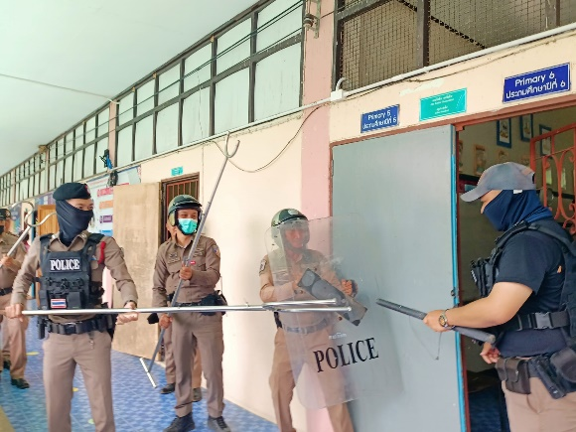
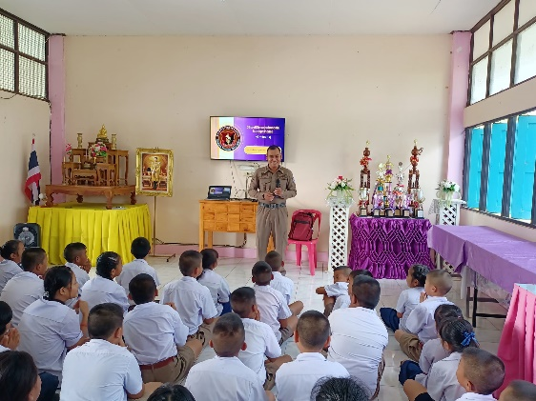
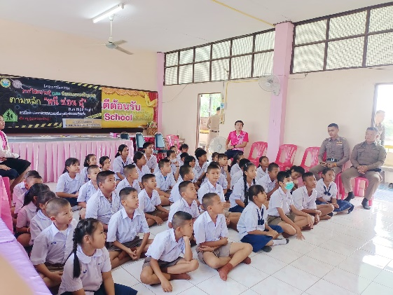
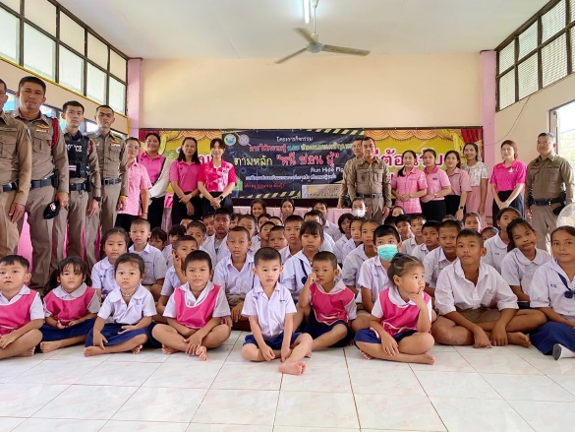

การปล่อยแถว
วันนี้ (10 พ.ย. 66) เวลา 18.00 น. ร.ต.อ.ปัญจะ คงเมือง รอง สวป.สภ.หนองโสน ร้อยเวร 20 ได้ทำการเรียกแถวข้าราชการตำรวจ ประกอบด้วย สิบเวรฯ ,สายตรวจรถยนต์ , จราจร ตรวจเครื่องแต่งกาย อาวุธปืน ยานพาหนะ ที่ใช้ในการปฏิบัติหน้าที่ ตรวจความพร้อมอุปกรณ์ต่างๆ ในการปฏิบัติหน้าที่ เสร็จสิ้นแล้ว ได้ทำการปล่อยแถวออก ว.4 ปฏิบัติหน้าที่ต่อไป

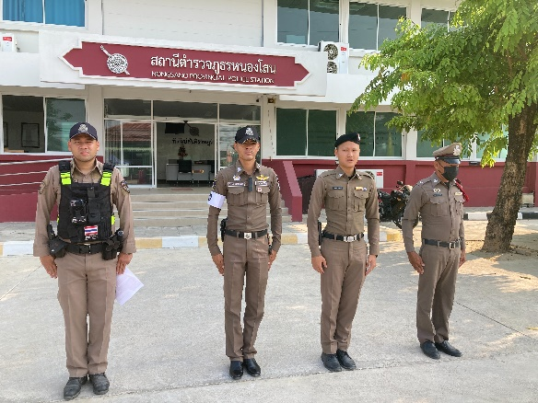
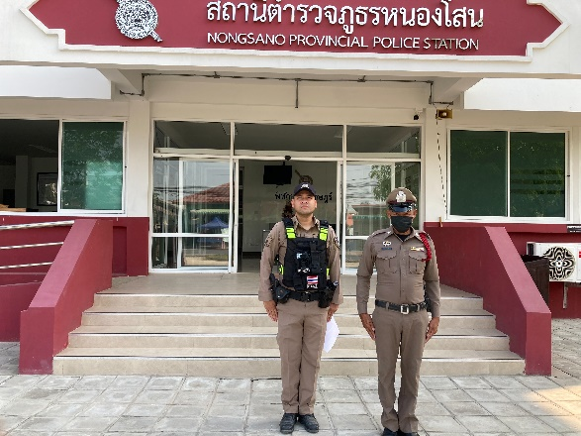

การปฏิบัติร่วมกับหน่วยงานอื่น
วันนี้ ( 22 พ.ย. 66) เวลา 16.00 น. อำนวยการโดย พ.ต.อ.สุเมธ สุนะ ผกก.หนองโสน พ.ต.ท.ชนินทร์ ถาวร รอง ผกก.ป สภ.หนองโสน พ.ต.ท.ธีระ เมฆขาว สวป.สภ.หนองโสน ร่วมกับองค์การบริหารส่วนตำบลหนองโสน ,ชุดชรบ.หมู่บ้าน , อปพร ได้ร่วมกันทำการปล่อยแถวระดมกวาดล้างอาชญกรรมก่อนเทศกาลวันลอยกระทง ณ ลานหน้าสภ.หนองโสน ต.หนองโสน อ.สามง่าม จ.พิจิตร

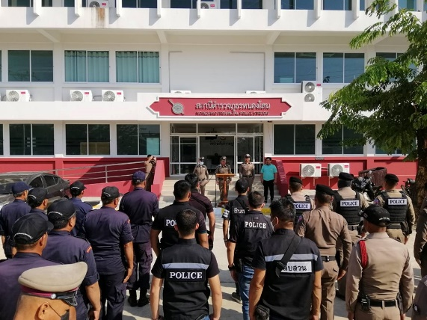
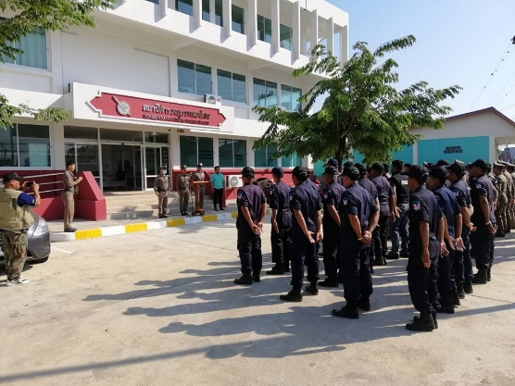
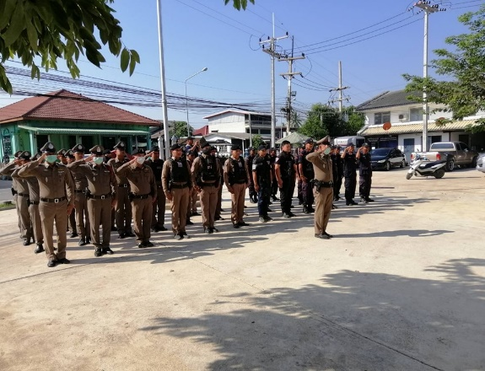

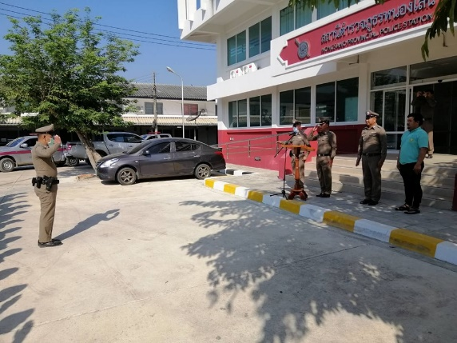

รายงานผลการปฏิบัติราชการ
ของสถานีตำรวจภูธรหนองโสน ประจำปีงบประมาณ ๒๕๖๗
เดือน พฤศจิกายน ๒๕๖๖

งานสอบสวน

เมื่อวันที่ 1๖ พฤศจิกายน 2566 พ.ต.ท.ถนอม จินาวา อาจารย์(สบ.๓)ศฝร.ภ.๖ เจ้าพนักงานไกล่เกลี่ย ประจำศูนย์ไกล่เกลี่ยข้อพิพาท ของ สภ.หนองโสน ได้ดำเนินนัดหมายผู้เสียหายคู่กรณีในคดีอาญา มาดำเนินไกล่เกลี่ยข้อพิพาทเกี่ยวกับเรื่องทางการเงิน โดยมีพนักงานสอบสวนเจ้าของคดีและเจ้าหน้าที่ตำรวจประจำศูนย์ไกล่เกลี่ยร่วมฟังการไกล่เกลี่ยด้วย
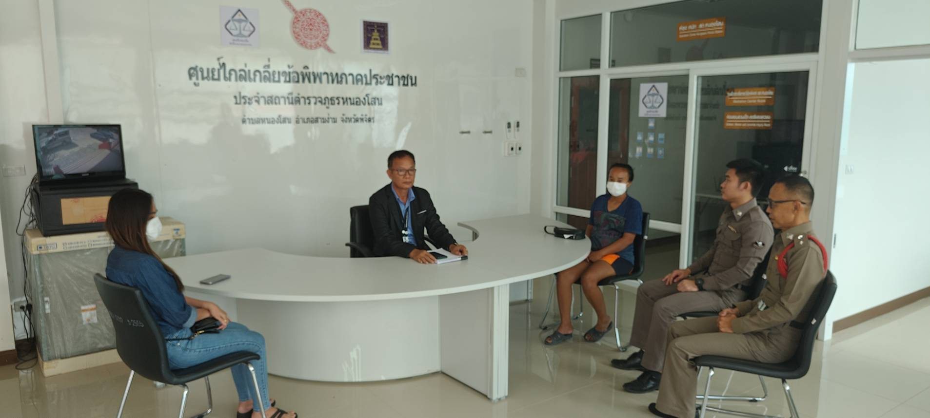

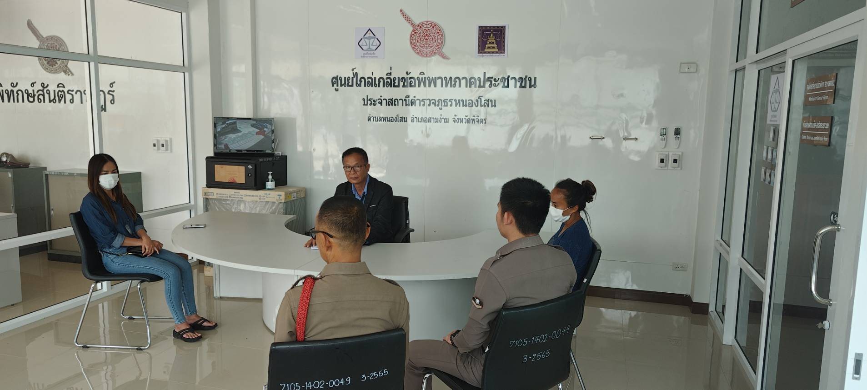
เมื่อวันที่ ๒๓ พฤศจิกายน 2566 เจ้าหน้าที่เสมียนประจำวันได้ประชาสัมพันธ์เกี่ยวกับ ๑๘ กลโกงของมิจฉาชีพทางระบบออนไลน์ให้แก่ประชาชนผู้มาแจ้งความบนสถานี โดยประชาชนได้รับทราบข้อมูลและพึงพอใจและขอบคุณเจ้าหน้าที่ ที่ประชาสัมพันธ์ในเรื่องดังกล่าว

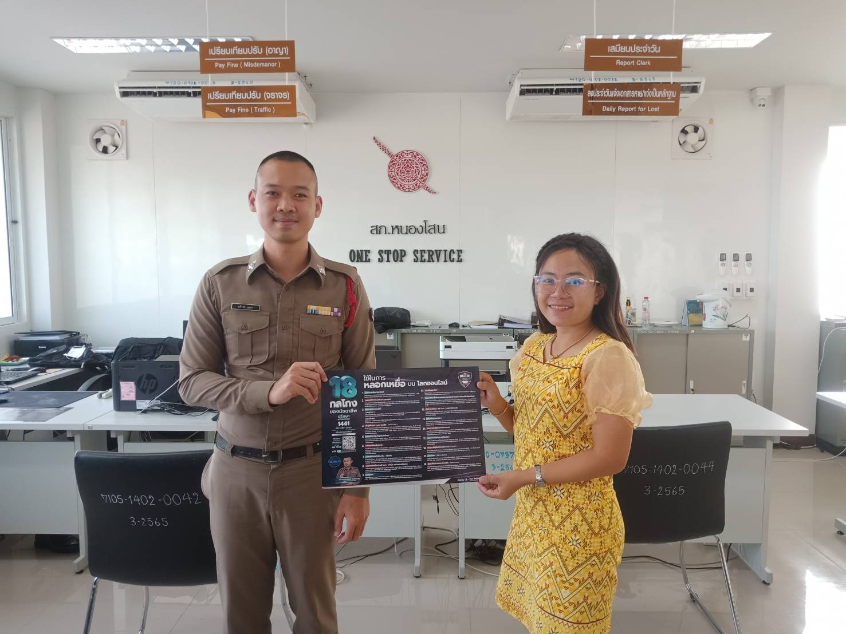

รายงานผลการปฏิบัติราชการ
ของสถานีตำรวจภูธรหนองโสน ประจำปีงบประมาณ ๒๕๖๗
เดือน พฤศจิกายน ๒๕๖๖
งานอำนวยการ
เมื่อวันที่ 21 พฤศจิกายน พ.ศ.2566 พ.ต.อ.สุเมธ สุนะ ผกก.สภ.หนองโสน ประชุมเจ้าหน้าที่ตำรวจธุรการทุกแผนกงาน เพื่อหาแนวทางแก้ไขข้อขัดข้องการใช้งานเว็บไซต์และการดำเนินการจัดทำข้อมูล ITA ประจำปี พ.ศ.2567 ของ สภ.หนองโสน

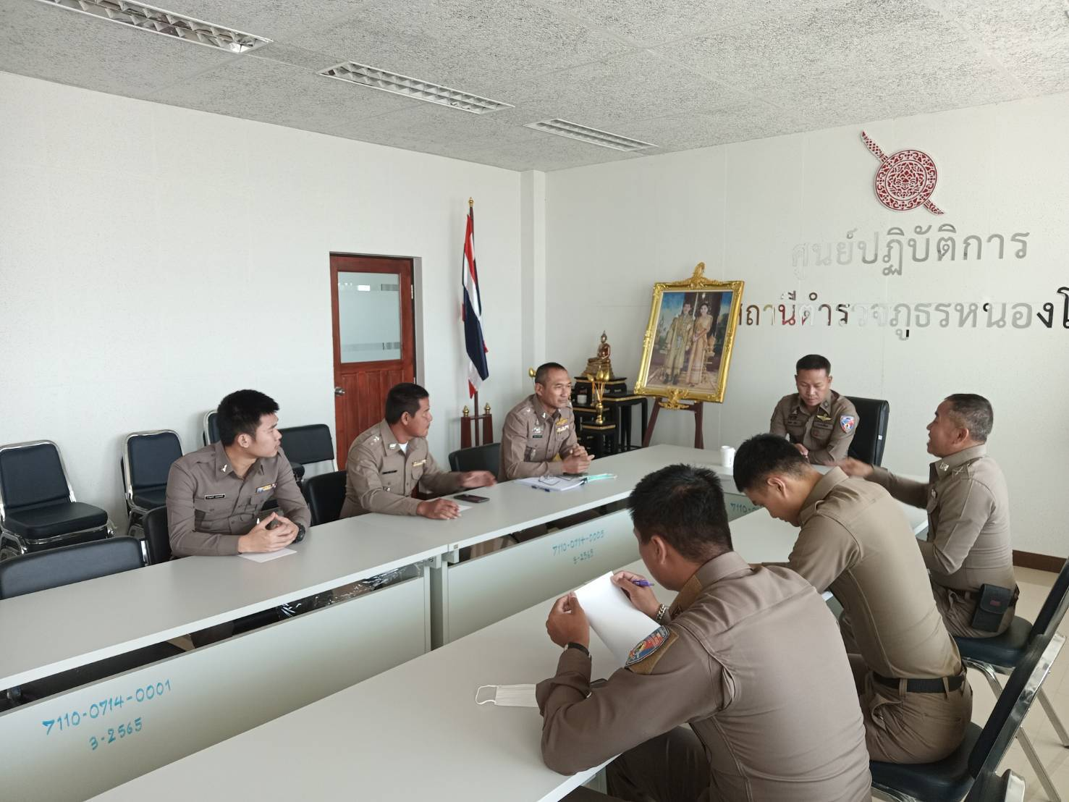
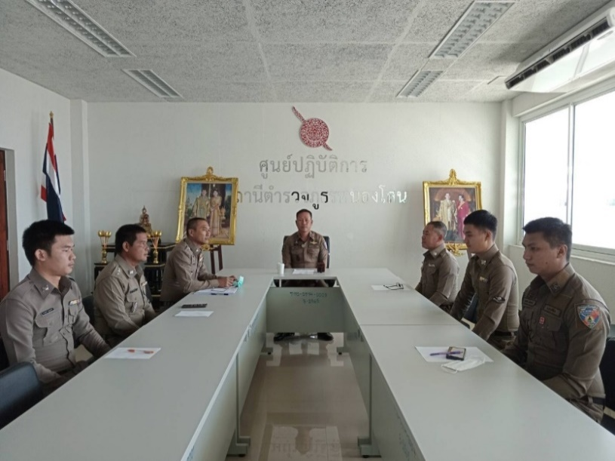
รายงานผลการปฏิบัติราชการ
ของสถานีตำรวจภูธรหนองโสน ประจำปีงบประมาณ ๒๕๖๗
เดือน พฤศจิกายน ๒๕๖๖
งานสืบสวน

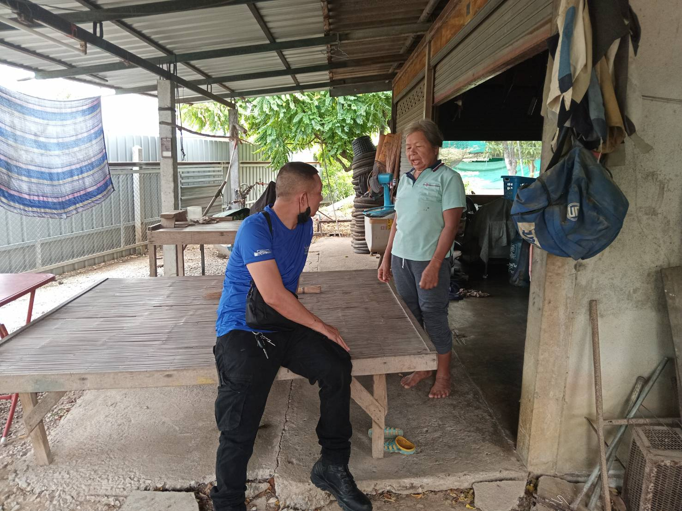

วันที่ 17 พฤศจิกายน 2566 เจ้าหน้าที่ตำรวจชุดสืบสวน สภ.หนองโสน ตรวจเยี่ยมประชาชนในพื้นที่รับผิดชอบ หมู่ 8 บ้านเพชรพิจิตร และหมู่บ้านข้างเคียง ตำบลหนองโสน อำเภอสามง่าม จังหวัดพิจิตร และได้ประชาสัมพันธ์ในการระมัดระวังในชีวิตและทรัพย์สินภายในบ้าน

รายงานผลการปฏิบัติราชการ
ของสถานีตำรวจภูธรหนองโสน ประจำปีงบประมาณ ๒๕๖๗
เดือน พฤศจิกายน ๒๕๖6
งานจิตอาสา
เมื่อวันที่ 20 พฤศจิกายน 2566 เวลา 10.00 น. นำโดย พ.ต.ท.เจริญ อนุเคราะห์ รอง ผกก. (สอบสวน.)สภ.หนองโสน พร้อมด้วยชุดจิตอาสา สภ.หนองโสน ออกพื้นที่ตรวจเยี่ยม เด็กชายกนกภูมิ อินทกูล (ผู้ป่วยในพระบรมราชนุเคราะห์) ที่ได้รับบาดเจ็บจากเหตุการณ์โดมถล่ม ณ โรงเรียนวัด เนินปอ เมื่อวันที่ 22 พฤษภาคม 2566 ที่ผ่านมา
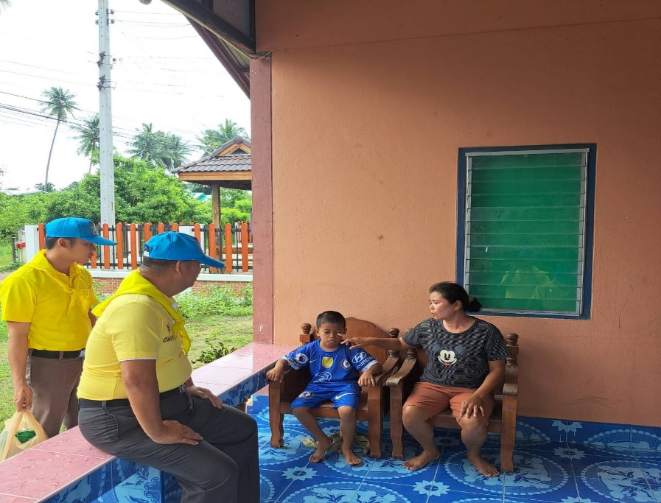

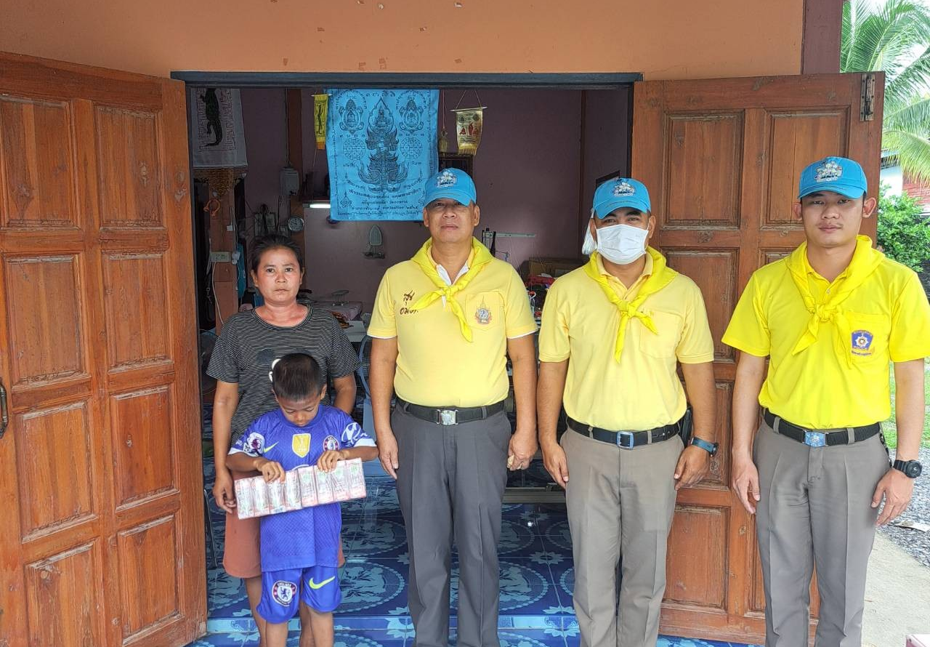
รายงานผลการปฏิบัติราชการ
ของสถานีตำรวจภูธรหนองโสน ประจำปีงบประมาณ ๒๕๖๗
เดือน พฤศจิกายน ๒๕๖๖
กิจกรรมเสริมสร้างภาพลักษณ์เชิงบวก

วันนี้ ( 2 พ.ย. 66) เวลา 12:40 น. อำนวยการสั่งการโดย พ.ต.อ.สุเมธ เงินบำรุง รอง ผบก.ภ.จว.พิจิตร และ พ.ต.อ.สุเมธ สุนะ ผกก.สภ.หนองโสน นำโดยพ.ต.ท.ธีระ เมฆขาว สวป.สภ.หนองโสน มอบหมายให้ ด.ต.สมจิตร์ อินธิรถ ผบ.หมู่.ป.สภ.หนองโสน ปฏิบัติหน้าที่สายตรวจจราจรช่วยเหลือประชาชนกดเงินสดออกจากตู้ ATMดำเนินการช่วยเหลือประชาชน ได้พบประชาชนขอความช่วยเหลือ จึงได้เข้าไปสอบถามสาเหตุ ปรากฏว่า ไม่สามารถทำรายการกดเงินจากตู้ ATMได้เนื่องจากทำไม่เป็นเจ้าหน้าที่ตำรวจจราจรจึงให้การช่วยเหลือกดเงินให้

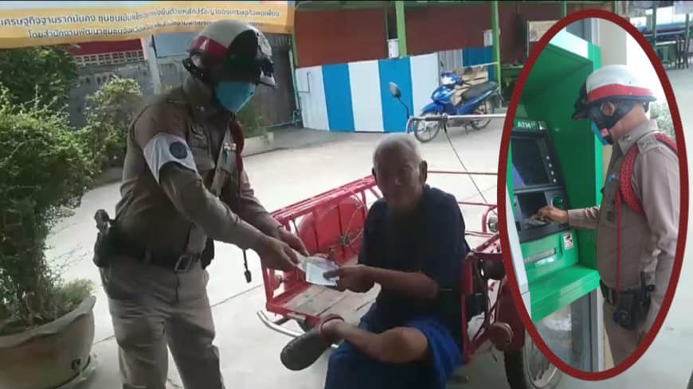

รายงานผลการปฏิบัติราชการ
ของสถานีตำรวจภูธรหนองโสน ประจำปีงบประมาณ ๒๕๖๗
เดือน พฤศจิกายน ๒๕๖๖
การประชุมร่วมหน่วยงานอื่น

